HOBBİT: SMAUG’UN ÇORAK TOPRAKLARI
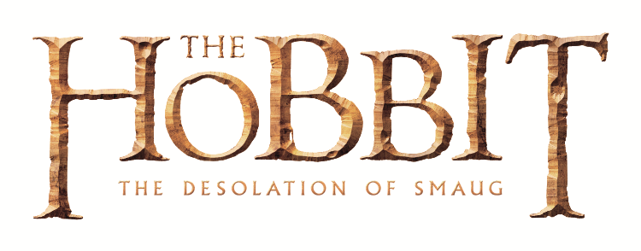

Oscar® ödüllü sinemacı Peter Jackson, J. R. R. Tolkien’ın sevilen başyapıtı The Hobbit’ten uyarlanan üçlemenin ikinci filmi olan “Hobbit: Samug’un Çorak Toprakları”yla karşımızda.

Üçleme Orta Dünya’da “The Lord of the Rings/Yüzüklerin Efendisi”nden (yine Jackson ve ekibinin beyaz perdeye aktardığı bu üçlemenin son filmi “The Lord of the Rings: The Return of the King/Yüzüklerin Efendisi: Kralın Dönüşü” Oscar® kazanmıştı) 60 yıl önce geçen kesintisiz bir hikayeyi anlatıyor.

“Hobbit: Samug’un Çorak Toprakları”nda hikayenin baş kahramanı Bilbo Baggins, Büyücü Gandalf’le ve Thorin Meşekalkan’ın başını çektiği 13 cüceyle birlikte, Yalnız Dağ’ı ve kayıp Erebor Cüce Krallığı’nın bulmak için koyulduğu maceralı serüvene kaldığı yerden devam ediyor.

Apar topar çıktıkları yolculuğun başlangıcını atlatmış olan Grup, doğuya doğru ilerlemeye devam ederken, yoldaki Kuyutorman’da deri değiştiren Beorn’la ve bir dev Örümcek sürüsüyle karşılaşırlar. Tehlikeli Orman-elflerinin elinden kaçan Cüceler önce Göl kasabasına, oradan da nihayet Yalnız Dağ’a giderler. Burası en büyük tehlikeyle yüzleşecekleri yerdir: Tüm yaratıklar içinde en korkutucu olanıyla; gruptakilerin yalnızca cesaretlerinin boyutunu değil, aynı zamanda dostluklarının sınırlarını ve yaptıkları yolculuğun ne ölçüde akıllıca olduğunu da sınayacak bir yaratıkla; Ejderha Smaug’la.

Bir kez daha Gri Gandalf’ı Ian McKellen; hikayenin merkezindeki Bilbo Baggins’i Martin Freeman; ve Thorin Meşekalkan’ı da Richard Armitage canlandırdı. Filmin uluslararası oyuncu kadrosunun başını Benedict Cumberbatch, Evangeline Lilly, Lee Pace, Luke Evans, Ken Stott, James Nesbitt ve Legolas rolündeki Orlando Bloom çekiyor. Filmde rol alan diğer oyuncular ise (alfabetik sırayla) şöyle: John Bell, Manu Bennett, Jed Brophy, Adam Brown, John Callen, Ryan Gage, Mark Hadlow, Peter Hambleton, Stephen Hunter, William Kircher, Lawrence Makoare, Sylvester McCoy, Graham McTavish, Dean O’Gorman, Mikael Persbrandt ve Aidan Turner.

J.R.R. Tolkien’ın romanına dayanan “Hobbit: Samug’un Çorak Toprakları”nın senaryosunu Fran Walsh, Philippa Boyens, Peter Jackson ve Guillermo del Toro ortaklaşa yazdılar. Jackson, ayrıca, Carolynne Cunningham, Zane Weiner ve Fran Walsh’la birlikte filmin yapımcılığını da üstlendi. “Hobbit: Samug’un Çorak Toprakları”nın yönetici yapımcıları Alan Horn, Toby Emmerich, Ken Kamins ve Carolyn Blackwood; ortak yapımcıları ise Philippa Boyens ve Eileen Moran.

Filmim kamera arkası yaratıcı ekibi görüntü yönetiminde Andrew Lesnie, yapım tasarımında Dan Hennah, konsept tasarımında Alan Lee ve John Howe, kurguda Jabez Olssen, saç ve makyaj tasarımında Peter Swords King, kostüm tasarımında ise Bob Buck, Ann Maskrey ve Richard Taylor’dan oluşuyor. Taylor, ayrıca, bir kez daha ödüllü Weta Workshop tarafından gerçekleştirilen zırh, silah, yaratıklar ve özel makyaj tasarım ve üretiminin amirliğini de üstlendi. Filmin görsel efektlerini kıdemli görsel efektler amiri Joe Letteri yönetimindeki Weta Digital gerçekleştiriyor. Görsel efektler amirleri Eric Saindon, David Clayton ve Eric Reynolds ise animasyon amirliği görevini üstleniyorlar. Filmin müzikleri Howard Shore’un imzasını taşıyor.

Jackson’ın yönettiği “Hobbit: Samug’un Çorak Toprakları” saniyede 48 karelik 3D formatında çekildi ve seçilmiş sinema salonlarında 3D Yüksek Kare Hızı (HFR-High Frame rate 3D) formatında gösterilecek. Diğer salonlarda ise 2D, 3D ve IMAX® formatlarında izleyiciyle buluşacak. Yapım Jackson’ın Miramar-Wellington’daki kendi mülkünde ve Yeni Zelanda’daki çeşitli mekanlarda çekildi. Post prodüksiyon ise Wellington’daki Park Road Post Production’da gerçekleştirildi.

New Line Cinema ve Metro-Goldwyn-Mayer Pictures bir WingNut Films yapımı olan “The Hobbit: The Desolation of Smaug”u sunar. Film New Line idari yapım şirketiyle gerçekleşmiş bir New Line Cinema ve Metro-Goldwyn-Mayer Pictures (MGM) yapımı. “Hobbit: Samug’un Çorak Toprakları” tüm dünyayla birlikte Türkiye’de 13 Aralık 2013’te gösterime girecek. Filmin tüm dünyada dağıtımını Warner Bros. Pictures, bazı bölgelerdeki uluslararası dağıtımını ve uluslararası televizyon dağıtımını ise MGM yapıyor.

www.hobbitsmauguncoraktopraklari.com

